
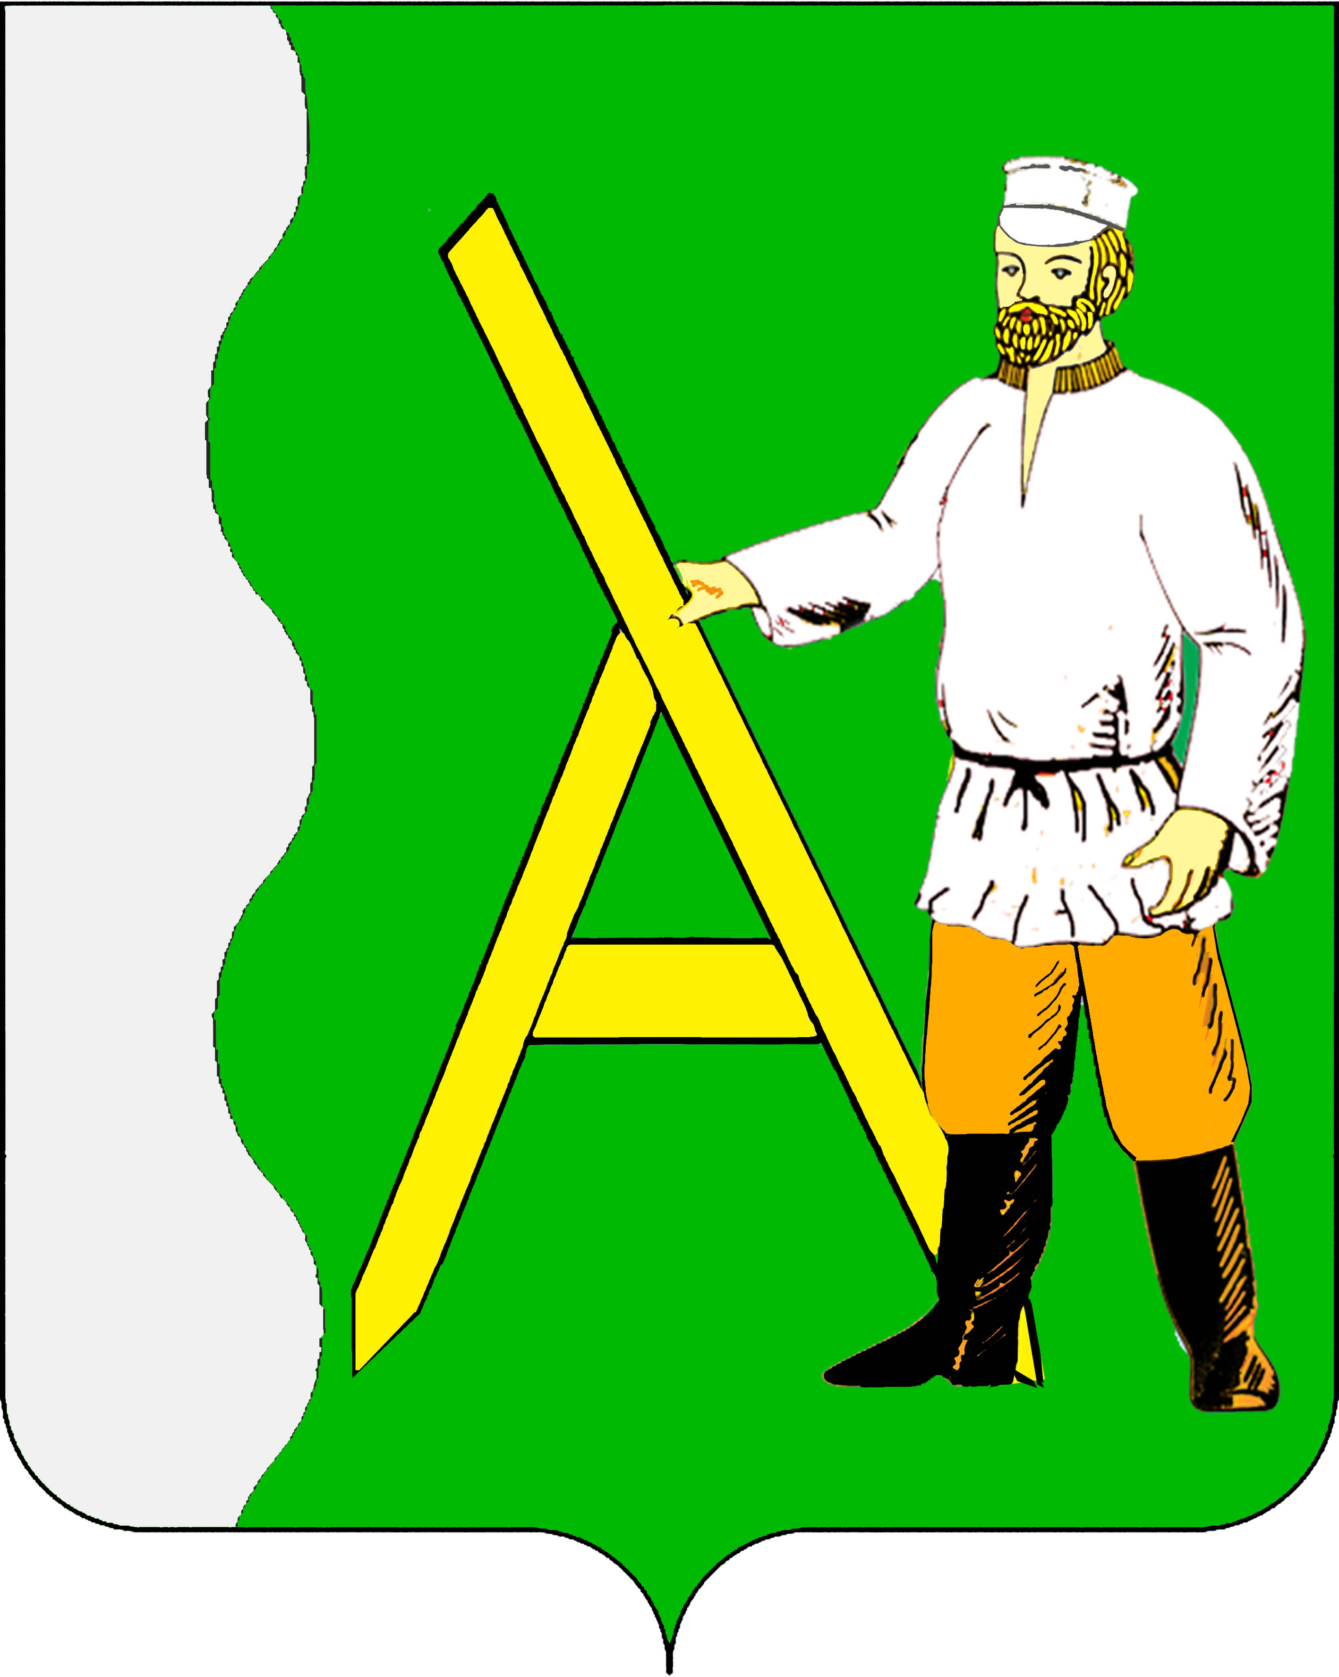

ПОСТАНОВЛЕНИЕ
АДМИНИСТРАЦИИ АЛЕКСЕЕВСКОГО СЕЛЬСКОГО ПОСЕЛЕНИЯ ТИХОРЕЦКОГО РАЙОНА

от 24.06.2010 года № 135

Об утверждении административного регламента исполнения муниципальной функции «Ведение учета малоимущих граждан и граждан, принятых на учет нуждающихся в улучшении жилищных условий
до 1 марта 2005 года»

В целях утверждения административного регламента исполнения муниципальной функции «Ведение учета малоимущих граждан и граждан, принятых на учет нуждающихся в улучшении жилищных условий до 1 марта 2005 года», на основании постановления главы муниципального образования Тихорецкий район от 29 июля 2008 года № 1102 «О проведении административной реформы в муниципальном образовании Тихорецкий район», п о с т а н о в л я ю:
1.Утвердить административный регламент исполнения муниципальной функции «Ведение учета малоимущих граждан и граждан, принятых на учет нуждающихся в улучшении жилищных условий до 1 марта 2005 года» (прилагается).
2.Заместителю главы Алексеевского сельского поселения Тихорецкого района С.Ф.Воронину осуществлять ведение учета малоимущих граждан и граждан, принятых на учет нуждающихся в улучшении жилищных условий до 1 марта 2005 года в соответствии с утвержденным административным регламентом.
3.Обнародовать настоящее постановление в установленном порядке.
4.Контроль за выполнением настоящего постановления оставляю за собой.
5.Постановление вступает в силу со дня его обнародования.

Глава
Алексеевского сельского поселения
Тихорецкого района
И.Е.Змихновский

ПРИЛОЖЕНИЕ

УТВЕРЖДЕН
постановлением администрации
Алексеевского сельского
поселения Тихорецкого района
от 24.06.2010 года № 135

АДМИНИСТРАТИВНЫЙ РЕГЛАМЕНТ
исполнения муниципальной функции «Ведение учета малоимущих граждан и граждан, принятых на учет нуждающихся в улучшении жилищных условий до 1 марта 2005 года»

1.Общие положения

1.1.Административный регламент исполнения муниципальной функции «Ведение учета малоимущих граждан и граждан, принятых на учет нуждающихся в улучшении жилищных условий до 1 марта 2005 года» (далее – Административный регламент) определяет порядок исполнения администрацией Алексеевского сельского поселения Тихорецкого района муниципальной функции по ведению учета малоимущих граждан и граждан, принятых на учет нуждающихся в улучшении жилищных условий до 1 марта 2005 года (далее – граждане категорий муниципальной подведомственности), в качестве нуждающихся в жилых помещениях (далее –муниципальная функция).
1.2.Нормативные правовые акты, регулирующие исполнение муниципальной функции
Исполнение муниципальной функции осуществляется в соответствии с:
Жилищным кодексом Российской Федерации;
Федеральным законом от 6 октября 2003 года № 131-ФЗ «Об общих принципах организации местного самоуправления в Российской Федерации»;
Федеральным законом от 27 июля 2006 года № 149-ФЗ «Об информации, информационных технологиях и о защите информации»;
Федеральным законом от 27 июля 2006 года № 152-ФЗ «О персональных данных»;
Федеральным законом от 29 декабря 2004 года № 189-ФЗ «О введении в действие Жилищного кодекса Российской Федерации»;
Законом Краснодарского края от 29 декабря 2008 года № 1655-КЗ «О порядке ведения органами местного самоуправления учета граждан в качестве нуждающихся в жилых помещениях» (далее - закон Краснодарского края);
Законом Краснодарского края от 29 декабря 2009 года № 1890-КЗ «О порядке признания граждан малоимущими в целях принятия их на учет в качестве нуждающихся в жилых помещениях»;
постановлением главы администрации Краснодарского края от 17 апреля 2007 года № 335 «Об организации учета в качестве нуждающихся в жилых помещениях малоимущих граждан и граждан отдельных категорий» (далее – постановление главы администрации Краснодарского края).

1.3.Наименование органа, исполняющего муниципальную функцию
Муниципальная функция исполняется непосредственно администрацией Алексеевского сельского поселения Тихорецкого района.

2.Административные процедуры

2.1.Последовательность административных действий (процедур) исполнения муниципальной функции
Исполнение муниципальной функции включает в себя следующие административные процедуры:
принятие малоимущих граждан на учет в качестве нуждающихся в жилых помещениях;
ведение учета граждан, категорий муниципальной подведомственности, в качестве нуждающихся в жилых помещениях;
снятие граждан с учета в качестве нуждающихся в жилых помещениях, исключение из списка граждан категорий муниципальной подведомственности.
2.1.1.Принятие малоимущих граждан на учет в качестве нуждающихся в жилых помещениях
Основанием для принятия на учет в качестве нуждающегося в жилом помещении является заявление о принятии на учет в качестве нуждающегося в жилом помещении по форме согласно приложению № 6 к постановлению главы администрации Краснодарского края.
К заявлению прилагаются документы согласно п. 2 статьи 14 Закона Краснодарского края (далее – учетные документы).
Должностное лицо устанавливает предмет обращения, устанавливает личность заявителя.
Должностное лицо проверяет:
полномочия заявителя, в том числе полномочия представителя правообладателя действовать от его имени;
наличие всех необходимых учетных документов;
соответствие представленных учетных документов установленным требованиям.
При отсутствии какого-либо учетного документа должностное лицо выдает под роспись или направляет заказным письмом с уведомлением о вручении гражданину уведомление по форме согласно приложению № 19 к постановлению главы администрации Краснодарского края с указанием перечня недостающих учетных документов.
В книге регистрации формализованных заявлений граждан по вопросам учета в качестве нуждающихся в жилых помещениях делается отметка о выдаче (направлении) гражданину соответствующего уведомления с указанием даты его выдачи (направления).
Заявление регистрируется должностным лицом в книге регистрации формализованных заявлений граждан по вопросам учета в качестве нуждающихся в жилых помещениях в день его представления с указанием даты и времени представления.
Должностное лицо, выдает гражданину, подавшему заявление с учетными документами, расписку в получении этих документов с указанием их перечня, даты и времени принятия по форме согласно приложению № 17 к постановлению главы администрации Краснодарского края.
Должностное лицо формирует результат административной процедуры по приему учетных документов и передает заявление в порядке делопроизводства.
Общий максимальный срок приема документов не может превышать 30 минут.
По результатам рассмотрения заявления и представленных учетных документов должностное лицо составляет письменное заключение о наличии (отсутствии) оснований для принятия гражданина на учет в качестве нуждающегося в жилом помещении.
Решение главы поселения о принятии (об отказе в принятии) гражданина на учет в качестве нуждающегося в жилом помещении принимается с учетом заключения должностного лица о наличии (отсутствии) оснований для принятия гражданина на учет в качестве нуждающегося в жилом помещении, не позднее чем через 30 рабочих дней с даты представления гражданином в поселение заявления и учетных документов.
Должностное лицо вносит информацию о гражданах, принятых на учет в качестве нуждающихся в жилых помещениях, в книгу учета граждан, нуждающихся в жилых помещениях.
Должностное лицо не позднее чем через три рабочих дня со дня принятия главой поселения решения о принятии гражданина (об отказе в принятии) на учет в качестве нуждающегося в жилом помещении выдает под роспись или направляет заказным письмом с уведомлением о вручении гражданину уведомление, подтверждающее принятие такого решения по форме согласно приложению № 20 к постановлению главы администрации Краснодарского края.
Должностное лицо на гражданина (семью), принятого(ую) на учет в качестве нуждающего(ей)ся в жилом помещении, из представленных учетных документов (копий учетных документов) формирует учетное дело.
2.1.2.Ведение учета малоимущих граждан и граждан, принятых на учет нуждающихся в улучшении жилищных условий до 1 марта 2005 года (далее – граждане категорий муниципальной подведомственности).
Список граждан категорий муниципальной подведомственности формируется в хронологической последовательности, исходя из даты и времени принятия граждан на учет в качестве нуждающихся в жилых помещениях по данной категории (для граждан, принятых на учет нуждающихся в улучшении жилищных условий до 1 марта 2005 года, - исходя из даты принятия на учет), с учетом права на получение жилого помещения вне очереди, предусмотренного частью 2 статьи 57 Жилищного кодекса Российской Федерации.
В части граждан, имеющих право на получение жилого помещения вне очереди, список граждан категорий муниципальной подведомственности формируются в хронологической последовательности исходя из даты и времени (даты) учета права на получение жилого помещения вне очереди.
Датой и временем (датой) учета права гражданина на получение жилого помещения вне очереди, в отношении которого принято соответствующее решение главы поселения, являются дата и время (дата) представления гражданином в поселение заявления об учете права на получение жилого помещения вне очереди по форме согласно приложению № 8 к постановлению главы администрации Краснодарского края и учетных документов, подтверждающих такое право.
В случае, если на дату поступления заявления о принятии на учет гражданин имеет право на получение жилого помещения вне очереди, о чем он указал в заявлении о принятии на учет, на основании решения главы муниципального образования Тихорецкий район учитывается его право на получение жилого помещения вне очереди с даты и времени (даты) принятия на учет в качестве нуждающегося в жилом помещении.
Если гражданин имеет право на получение жилого помещения вне очереди по нескольким основаниям и решением главы поселения учтено право на получение жилого помещения вне очереди по этим основаниям, в отдельном(ных) списке(ах) указываются все такие основания.
Гражданин в течение тридцати дней со дня наступления соответствующего события обязан сообщать должностному лицу об изменениях в его учетных данных и (или) учетных данных членов его семьи, состоящих совместно с ним на учете в качестве нуждающихся в жилых помещениях, произошедших после принятия его (их) на учет в этом качестве, а также об изменениях в учетных данных граждан, указанных в абзаце третьем части 2 статьи 6 Закона Краснодарского края, не состоящих совместно с ним на учете в качестве нуждающихся в жилых помещениях.
Изменения, произошедшие в учетных данных, учитываются с даты представления гражданином соответствующего заявления по форме согласно приложениям № 11, 12, 13 к постановлению главы администрации Краснодарского края при наличии учетных документов, подтверждающих произошедшие изменения, на основании решения главы поселения.
При изменении гражданином и (или) членами его семьи, состоящими совместно с ним на учете в качестве нуждающихся в жилых помещениях, а также гражданами, указанными в абзаце третьем части 2 статьи 6 Закона Краснодарского края, не состоящими совместно с ним на учете в качестве нуждающихся в жилых помещениях, места жительства в пределах территории муниципального образования Тихорецкий район обновлению подлежат все учетные документы, подтверждающие место жительства и характеристики жилого помещения по новому месту жительства.
Изменения, произошедшие в учетных данных гражданина и (или) учетных данных членов его семьи, состоящих совместно с ним на учете в качестве нуждающихся в жилых помещениях, и (или) учетных данных граждан, указанных в абзаце третьем части 2 статьи 6 Закона Краснодарского края, не состоящих совместно с ним на учете в качестве нуждающихся в жилых помещениях, выявленные должностным лицом самостоятельно, учитываются при наличии учетных документов, подтверждающих произошедшие изменения, на основании решения главы поселения, принимаемого без соответствующего формализованного заявления гражданина.
Решение об учете изменений в учетных данных гражданина и (или) учетных данных членов его семьи и (или) учетных данных граждан, указанных в абзаце третьем части 2 статьи 6 Закона Краснодарского края, не состоящих на учете в качестве нуждающихся в жилых помещениях, принимается главой поселения не позднее чем через тридцать рабочих дней со дня выявления обстоятельств, являющихся основанием для принятия такого решения.
Решение главы поселения о внесении изменений в учетные данные гражданина и (или) учетные данные членов его семьи и (или) учетные данные граждан, указанных в абзаце третьем части 2 статьи 6 Закона Краснодарского края, не состоящих на учете в качестве нуждающихся в жилых помещениях, выдается должностным лицом под роспись или направляется гражданину заказным письмом с уведомлением о вручении не позднее чем через три рабочих дня со дня принятия такого решения.
При установлении должностным лицом факта неправомерного принятия гражданина и (или) членов его семьи на учет в качестве нуждающихся в жилых помещениях или неправомерного нахождения его (их) на указанном учете, решением главы поселения дата принятия на учет в качестве нуждающихся в жилых помещениях ему (им) определяется датой возникновения права находиться на указанном учете по соответствующему основанию.
Если на дату установления факта неправомерного принятия гражданина и (или) членов его семьи на учет в качестве нуждающихся в жилых помещениях или неправомерного нахождения его (их) на указанном учете у гражданина и (или) членов его семьи право находиться на учете в качестве нуждающихся в жилых помещениях не возникло (не возобновилось), решением главы поселения такой гражданин и (или) члены его семьи снимает(ют)ся с указанного учета.
Решение об изменении гражданину и (или) членам его семьи даты принятия на учет в качестве нуждающихся в жилых помещениях принимается главой поселения не позднее чем через тридцать рабочих дней со дня выявления обстоятельств, являющихся основанием для принятия такого решения. Указанное решение должно содержать обоснование изменения гражданину и (или) членам его семьи даты принятия на учет в качестве нуждающихся в жилых помещениях.
Решение главы поселения об изменении гражданину и (или) членам его семьи даты принятия на учет в качестве нуждающихся в жилых помещениях выдается должностным лицом под роспись или направляется гражданину заказным письмом с уведомлением о вручении не позднее чем через три рабочих дня со дня принятия такого решения.
Все формализованные заявления граждан по жилищным вопросам подаются по формам, утвержденным постановлением главы администрации Краснодарского края и подлежат регистрации в книге регистрации формализованных заявлений граждан по вопросам учета в качестве нуждающихся в жилых помещениях в день их принятия должностным лицом с указанием даты и времени принятия.
Гражданину, подавшему формализованное заявление по жилищному вопросу с учетными документами, должностным лицом выдается расписка в получении этих документов с указанием их перечня, даты и времени принятия по форме, согласно приложению № 17 к постановлению главы администрации Краснодарского края. При отсутствии какого-либо учетного документа должностное лицо выдает под роспись или направляет заказным письмом с уведомлением о вручении гражданину уведомление по форме, согласно приложению № 19 к постановлению главы администрации Краснодарского края с указанием перечня недостающих учетных документов.
В книге регистрации формализованных заявлений граждан по вопросам учета в качестве нуждающихся в жилых помещениях делается отметка о выдаче (направлении) гражданину соответствующего уведомления с указанием даты его выдачи (направления).
Решения главы поселения по жилищным вопросам граждан принимаются не позднее чем через тридцать рабочих дней с даты представления гражданином в поселение формализованного заявления по жилищному вопросу и учетных документов.
Должностное лицо не позднее чем через три рабочих дня со дня принятия главой поселения решения по жилищному вопросу гражданина выдает под роспись или направляет заказным письмом с уведомлением о вручении данному гражданину уведомление по форме, установленной постановлением главы администрации Краснодарского края, подтверждающее принятие решения об удовлетворении заявления гражданина по жилищному вопросу, либо решение главы поселения об отказе в удовлетворении заявления гражданина по жилищному вопросу.
Решения главы поселения по жилищным вопросам граждан принимаются с учетом заключений, составленных должностным лицом.
Гражданин, состоящий на учете в качестве нуждающегося в жилом помещении с членами семьи (в составе семьи), вправе обратиться в поселение с заявлением по форме, согласно приложению № 11 к постановлению главы администрации Краснодарского края об индивидуальном нахождении его на указанном учете (далее - индивидуальный учет) либо с иными членами семьи (в ином составе семьи) (далее - раздел учетного дела).
Указанное формализованное заявление должно быть подписано всеми дееспособными членами семьи гражданина, исключаемыми из состава его семьи и (или) учитываемыми в составе его семьи.
Члены семьи, исключаемые по заявлению гражданина из состава его семьи, при наличии законных оснований сохраняют право нахождения на учете в качестве нуждающихся в жилых помещениях.
Даты и время принятия на учет в качестве нуждающихся в жилых помещениях членов семьи гражданина, исключаемых из состава его семьи, соответствуют первоначальным датам и времени учета в прежнем составе семьи.
Даты и время учета гражданина, переводимого на индивидуальный учет, и члена его семьи, остающегося на индивидуальном учете в результате раздела учетного дела, соответствуют первоначальным датам и времени учета в прежнем составе семьи при условии, что указанные граждане впервые были приняты на учет в качестве нуждающихся в жилом помещении в составе данной семьи по достижении восемнадцати лет, либо до достижения восемнадцати лет в случае объявления полностью дееспособным (эмансипированным). В ином случае датой учета является дата приобретения права принятия на индивидуальный учет, установленная в соответствии с частью 3 статьи 3 Закона Краснодарского края.
При принятии главой поселения решения об учете в качестве нуждающихся в жилых помещениях в составе семьи гражданина, состоящей на указанном учете, новых членов семьи датой и временем учета каждого из них являются дата и время представления в поселение формализованного заявления об изменении состава семьи.
В случае создания семьи гражданами, состоящими на учете в качестве нуждающихся в жилых помещениях в одном органе местного самоуправления, указанные граждане вправе обратиться в поселение с заявлением об учете в качестве нуждающихся в жилых помещениях в составе одной семьи.
Указанное заявление должно быть подписано всеми дееспособными членами семей таких граждан, состоящими на учете в качестве нуждающихся в жилых помещениях в составе их семей.
Даты и время учета таких граждан и членов их семей после учета в качестве нуждающихся в жилых помещениях в составе одной семьи соответствуют первоначальным датам и времени учета в прежних составах семей.
Учет нового члена семьи в качестве нуждающегося в жилом помещении в составе семьи гражданина отдельной категории производится в соответствии с порядком принятия граждан отдельных категорий на учет в качестве нуждающихся в жилых помещениях, установленным Законом Краснодарского края.
Каждый гражданин, состоящий на учете в качестве нуждающегося в жилом помещении, обязан не реже одного раза в пять лет проходить перерегистрацию какого-либо типа. В течение пяти лет допускается неоднократная перерегистрация гражданина в рамках одного или различных типов перерегистрации, но не чаще одного раза в год.
Решение о проведении перерегистрации принимается главой поселения. Решение о проведении перерегистрации, за исключением решения о проведении перерегистрации выборочного типа, подлежит официальному опубликованию (обнародованию).
Гражданам, подлежащим перерегистрации, должностным лицом выдаются под роспись или направляются заказным письмом с уведомлением о вручении уведомления о проведении перерегистрации. В уведомлении о проведении перерегистрации указываются тип, даты начала и окончания перерегистрации, перечень подлежащих представлению обновленных учетных документов, и период, за который представляются данные учетные документы.
Жилищные вопросы граждан, не прошедших перерегистрацию, рассмотрению не подлежат.
2.1.3.Снятие граждан с учета в качестве нуждающихся в жилых помещениях, исключение из списка граждан категорий муниципальной подведомственности
Малоимущие граждане снимаются с учета в качестве нуждающихся в жилых помещениях решением главы поселения в случаях, установленных статьей 55 и частью 1 статьи 56 Жилищного кодекса Российской Федерации.
Граждане, принятые на учет нуждающихся в улучшении жилищных условий до 1 марта 2005 года, снимаются с учета решением главы поселения в случаях, установленных частью 6 Федерального закона от 29 декабря 2004 года № 189-ФЗ «О введении в действие Жилищного кодекса Российской Федерации».
Решения о снятии граждан с учета в качестве нуждающихся в жилых помещениях и решения об исключении граждан из списка граждан категорий муниципальной подведомственности (далее – исключение из списка) принимаются главой поселения не позднее чем через тридцать дней со дня выявления обстоятельств, являющихся основанием для принятия таких решений. Эти решения должны содержать основания снятия с такого учета или исключения из списка. Решения о снятии граждан с учета в качестве нуждающихся в жилых помещениях обязательно должны содержать ссылку на обстоятельства, предусмотренные Жилищным кодексом Российской Федерации или частью 3 статьи Закона Краснодарского края.
Решения о снятии граждан с учета в качестве нуждающихся в жилых помещениях и решения об исключении граждан из списка выдаются должностным лицом под роспись или направляются заказным письмом с уведомлением о вручении гражданам, в отношении которых они приняты, не позднее чем через три рабочих дня со дня принятия таких решений.

3.Порядок и формы контроля за исполнением муниципальной функции

Текущий контроль за соблюдением и исполнением настоящего Административного регламента осуществляется заместителем главы поселения.

4.Порядок обжалования действия (бездействия) и решений, осуществляемых (принятых) в ходе исполнения муниципальной функции

Рассмотрение обращений (жалоб) заявителей осуществляется в соответствии с Федеральным законом Российской Федерации от 2 мая 2006 года № 59-ФЗ «О порядке рассмотрения обращений граждан Российской Федерации».
Должностные лица администрации Алексеевского сельского поселения Тихорецкого района несут ответственность за неисполнение либо ненадлежащее исполнение требований настоящего Административного регламента в порядке, предусмотренном действующим законодательством.

Заместитель главы
Алексеевского сельского поселения
Тихорецкого района
С.Ф.Воронин

